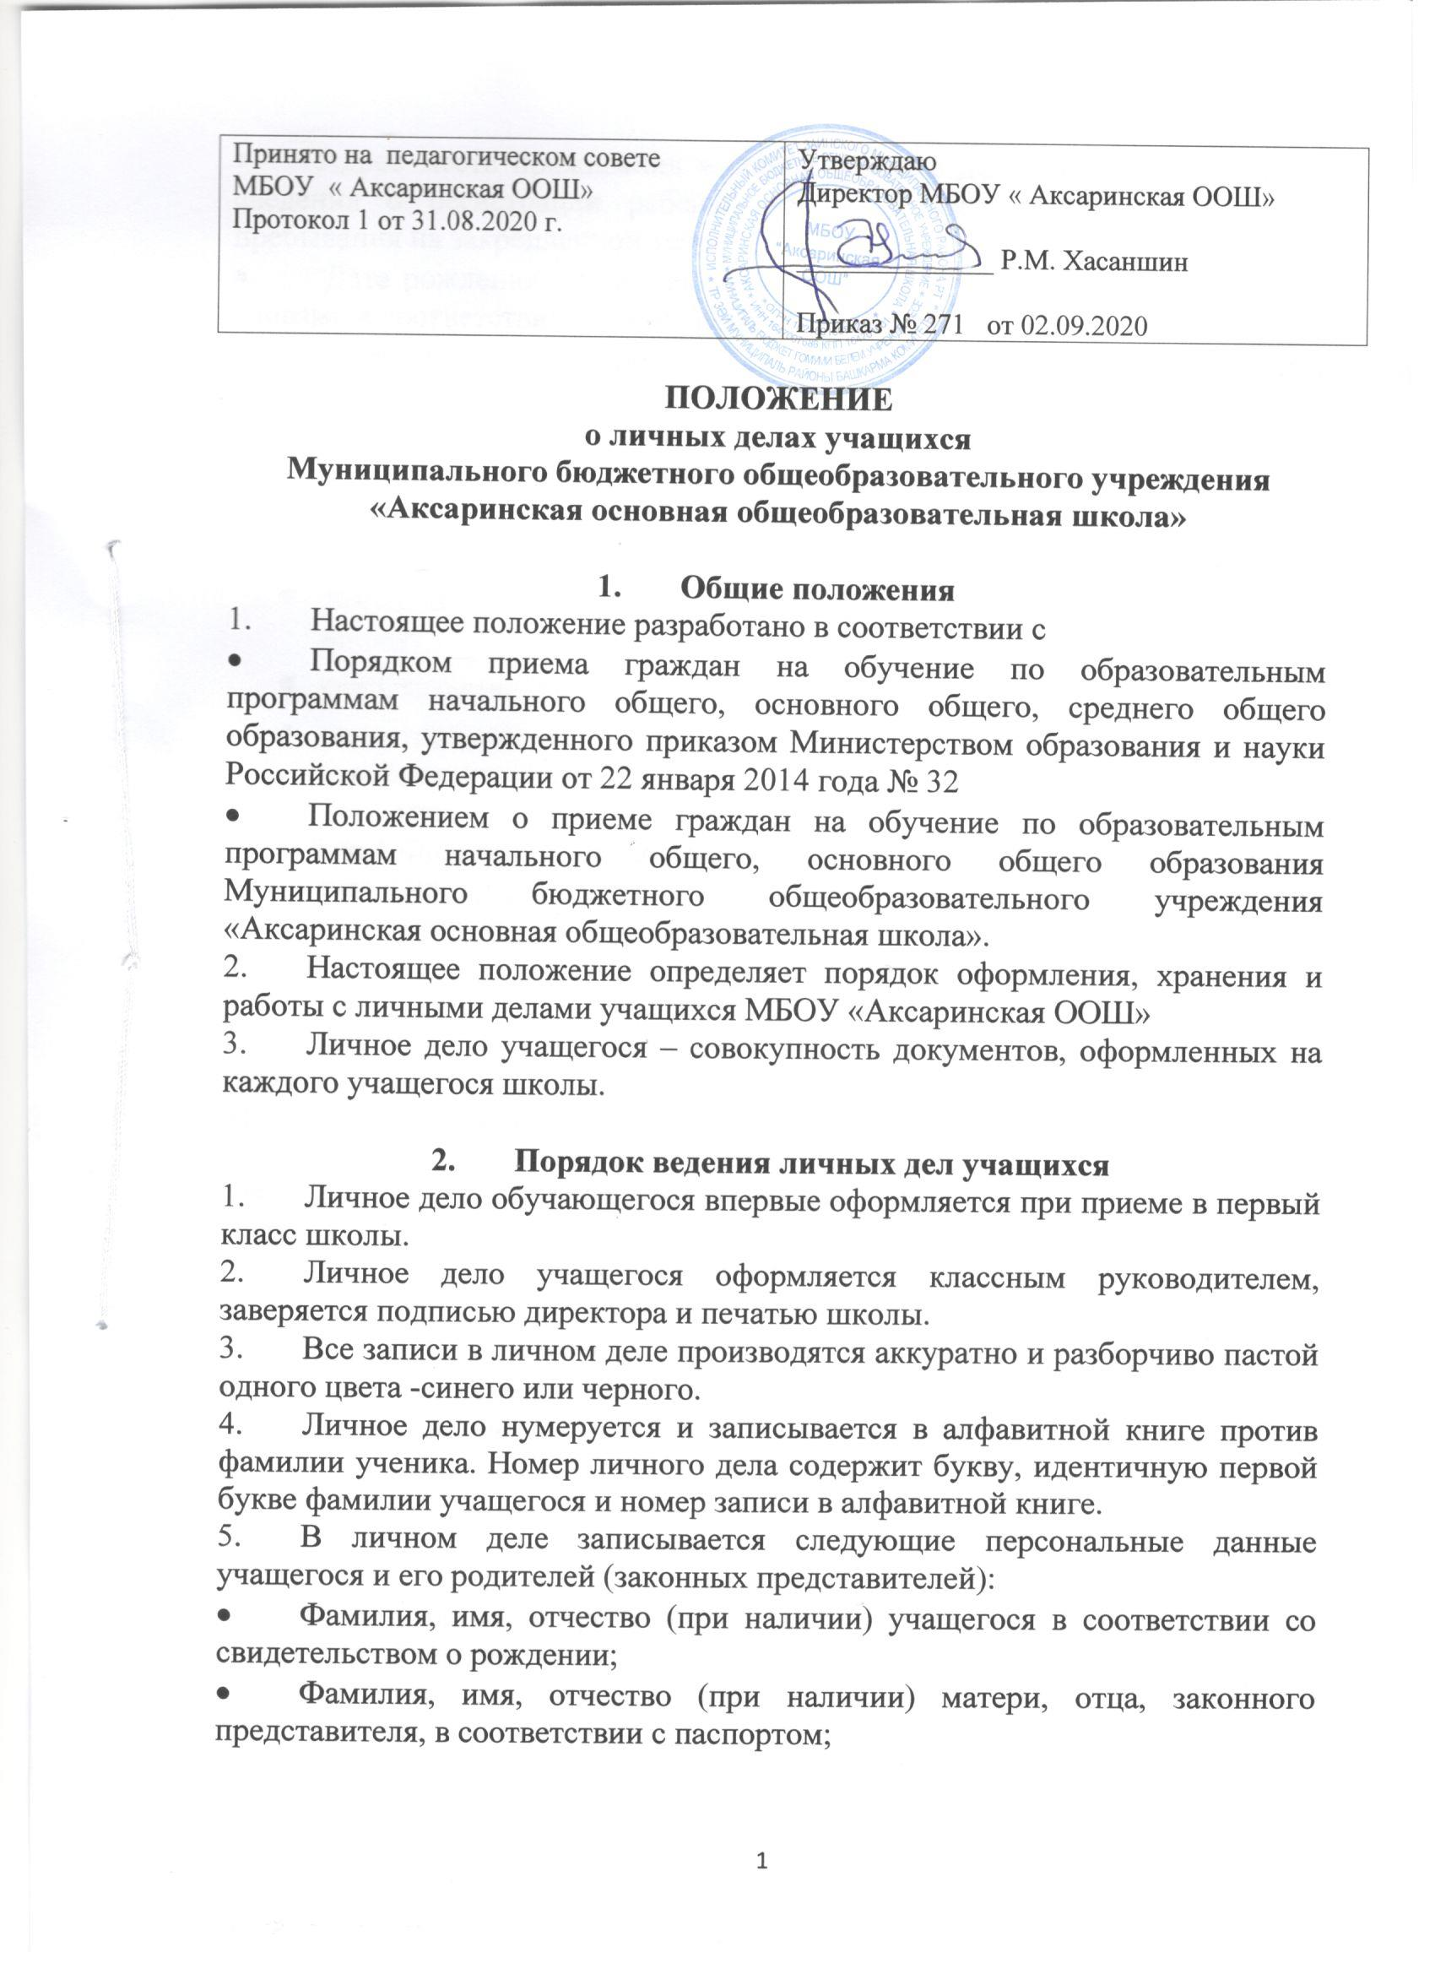
- Адрес места проживания в соответствии с документом, содержащим сведения о регистрации ребенка по месту жительства или по месту пребывания на закрепленной территории;
- Дата рождения записываются арабскими цифрами, месяц рождения – словами в соответствии со свидетельством о рождении.
- Наименование учебного заведения записывается в соответствии с Уставом школы.
- Информация о выбытии из образовательного учреждения.
- Для оформления личного дела родителями (законными представителями) учащегося должны быть представлены следующие документы для лиц, зарегистрированных на закрепленной территории:
- заявление родителей (законных представителей) о приеме ребенка в школу;
- свидетельство о рождении (паспорт учащегося);
- свидетельство о регистрации ребенка по месту жительства или свидетельство о регистрации по месту пребывания, Ф-9.
Родители (законные представители) детей, являющихся гражданами Российской Федерации, не зарегистрированных на закрепленной территории, дополнительно предъявляют оригинал свидетельства о рождении ребенка либо заверенную в установленном порядке копию документа, подтверждающего родство заявителя (или законность представления прав учащегося)
Родители (законные представители) ребенка, являющегося иностранным гражданином или лицом без гражданства и не зарегистрированного на закрепленной территории, дополнительно предъявляют заверенные в установленном порядке копии документа, подтверждающего родство заявителя (или законность представления прав учащегося), и документа, подтверждающего право заявителя на пребывание в Российской Федерации. Иностранные граждане и лица без гражданства все документы представляют на русском языке или вместе с заверенным в установленном порядке переводом на русский язык
- В личном деле хранятся следующие документы:
- заявление родителей на имя директора школы о приеме ребенка в первый класс с визой директора и номером приказа о приеме;
- ксерокопия свидетельства о рождении ребенка, паспорта учащегося, достигшего возраста 14 лет, заверенные подписью директора и печатью школы;
- свидетельство о регистрации ребенка по месту жительства на закрепленной территории ;
Ведомость результатов успеваемости по итогам каждого учебного года. Отметки проставляются классным руководителем на основании итоговой ведомости из классного журнала. Исправления отметок не допускается. При необходимости исправления вносятся классным руководителем и заверяются подписью директора и печатью школы. Решения педсовета «Переведен в следующий класс» или «Оставлен на повторный год обучения» подписываются классным руководителем и заверяются круглой печатью.
- Иные документы, предоставленные родителями (копия медицинского полиса, свидетельства о постановке на учет в налоговом органе, СНИЛС и др.) наличие данных документов не является обязательным.
- При переводе учащегося в другое учебное заведение директор школы делает отметку, в какое учебное заведение выбыл обучающийся и записывает номер приказа о выбытии. Подпись заверяется круглой печатью.
- Личные дела учащихся одного класса хранятся в папке, в алфавитном порядке.

3. Ответственность должностных лиц
- Доступ к персональным данным учащегося, родителей (законных представителей) имеют должностные лица, определенные приказом директора. Допуск посторонних лиц к личным делам обучающихся запрещается.
- Ответственность за достоверность, актуальность сведений личного дела возлагается на классного руководителя.
- Качество ведения личных дел контролирует заместитель директора по учебной работе.
- Сохранность личных дел обеспечивает заместитель директора по учебной части.

4. Заключительные положения
1. Личные дела выдаются на руки родителям (законным представителям) при переводе учащегося в другое образовательное учреждение. После чего делается соответствующая отметка в алфавитной книге против фамилии выбывшего обучающегося.
2. Личные дела выпускников школы хранятся в архиве школы 3 года.

